PDA, Lesné kvitnúce byliny, 4. R., Mačugová, 8.3.21

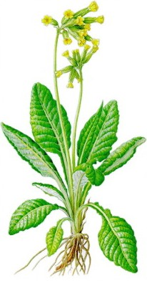
1/ Pomenuj časti tela byliny na obrázku!

2/ Doplň chýbajúci text!

Jarné lesné byliny kvitnú .................. pučaním stromov, kým ich ešte ............................................................................................stromov.

Kto opeľuje lesné byliny?...........................................
Kto rozširuje ich semená?............................................

3/ Lesné kvitnúce byliny delíme na :
a/................................................
b/...............................................
c/...............................................

4/ Aké liečivé účinky majú kvety prvosienky?

.........................................................................................................................................................................................................................................................................................

